ПЧЕЛКА ИЗ КАРТОННОГО РУЛОНА
Настоящая тельняшка —
Полосатая рубашка.
Только это не матрос,
И не птица альбатрос.
Это пчёлка нарядилась,
На работу снарядилась:
На лужок, да на цветок,
Сладкий собирать медок.
Пчелки, пчелки, желтенькие трудолюбивые малышки. Об их трудолюбии знают даже детки из детского сада. Кто хочет завести дома красивую пчелку? Нет, она не будет кусаться, она будет стоять на столе или полочке, и радовать глаз. А пока делаем такую пчелку, сделаем много полезного: и ненужный бросовый материал в дело употребим, и ручки разомнем, и мелкую моторику разовьем, и повеселимся. Получится отличная игрушка, а мы хорошо и с пользой проведем время.
Нам понадобятся: картонная втулка от туалетной бумаги (кто ее называет рулончик, кто цилиндр, кто трубка),
цветная бумага желтая, черная и голубая,
клей,
ножницы,
фломастер,
фурнитура для глаз.
Если фурнитуры нет, можно будет глазки просто нарисовать фломастером.
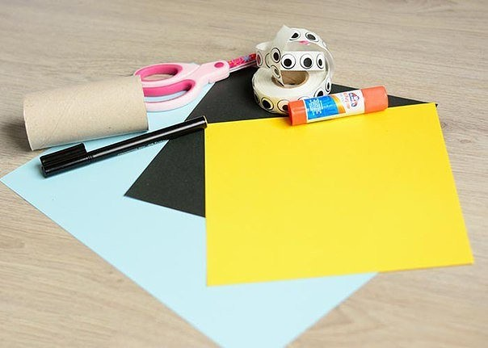

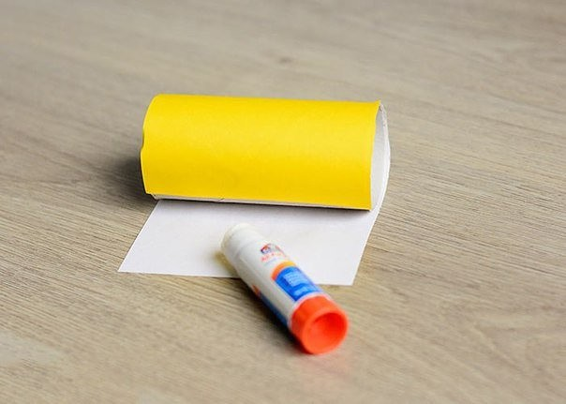
Вырезаем желтую бумагу по размеру втулки, смазываем клеем, оборачиваем картон, лишнее срезаем.

Из черной бумаги вырезаем полосы шириной примерно 1 см, приклеиваем по кругу.
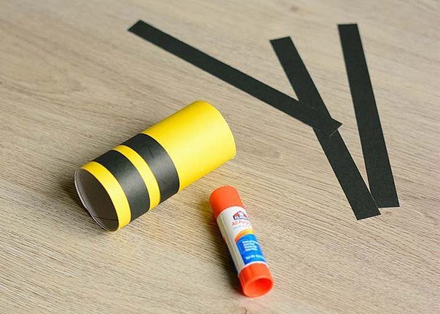

Лепим глазки и рисуем рот.
Из белой бумаги вырезаем крылья, круг и две тонкие полоски (будущие усики).
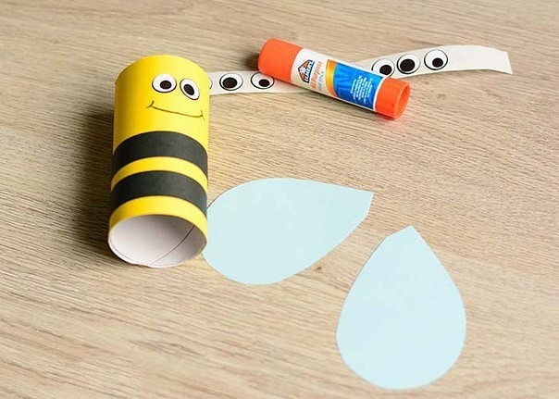

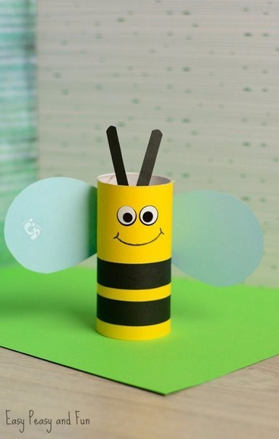
Пчела у нас теперь есть, почему бы не пофантазировать и не сделать ей друзей и подружек - бабочек, жуков? Всего то нужно тельце из бумаги других цветов и крылышки другой формы и цвета.

